(๓๖)

ฎีกา
คดีหมายเลขดำที่ /๒๕๖๓
คดีหมายเลขแดงที่ /๒๕๖๓
ศาล
วันที่ เดือน พุทธศักราช ๒๕๖๓
ความ
โจทก์

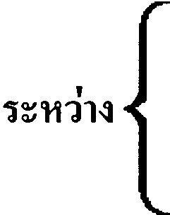
จำเลย
ข้อหาหรือฐานความผิด
จำนวนทุนทรัพย์ บาท สตางค์
ข้าพเจ้า

ขอยื่นฎีกาคัดค้าน ศาลอุทธรณ์ลงวันที่ เดือน พ.ศ. ๒๕๖๑
ที่ได้อ่าน เมื่อวันที่ เดือน พ.ศ. ๒๕๖๑

มีข้อความตามที่จะกล่าวต่อไปนี้
ข้อ ๑.

(๒)

(๔๐ ก.)
(๓)

(๔)

(๔๐ ก.)
(๕)

(๖)

(๔๐ ก.)
(๗)

(๘)

(๔๐ ก.)
(๙)

(๑๐)

(๔๐ ก.)
(๑๑)

(๑๒)

(๔๐ ก.)
(๑๓)

(๑๔)

(๔๐ ก.)
(๑๕)

(๑๖)

(๔๐ ก.)
(๑๗)

(๑๘)

(๔๐ ก.)
(๑๙)

(๒๐)

(๔๐ ก.)
(๒๑)

(๒๒)

(๔๐ ก.)
(๒๓)

(๒๔)

(๔๐ ก.)
(๒๕)

(๒๖)

(๔๐ ก.)
(๒๗)

(๒๘)

(๔๐ ก.)
(๒๙)

(๓๐)

(๔๐ ก.)
(๓๑)

(๓๒)

(๔๐ ก.)
(๓๓)

(๓๔)

(๔๐ ก.)
(๓๕)

(๓๖)

(๔๐ ก.)
(๓๗)

(๓๘)

(๔๐ ก.)
(๓๙)

(๔๐)

สิ้นสุดแบบฟอร์ม รวม 40 หน้า

